Технологии конструирования программного обеспечения
Отчет по лабораторной работе № 7
Группа: 241-327 Студент: Дубина Анастасия Александровна

Задание на лабораторную работу
Тема проекта: приложение «Журнал учителя». В приложении должно быть реализовано 2 класса (соответственно основной и дополнительный, основной класс содержит объекты дополнительного): Журнал и Урок. Класс Журнал содержит название предмета, имя учителя. Класс Урок содержит дату, тему, номер класса. Наследники дополнительного класса: Зачет, Экзамен.

Диаграмма классов
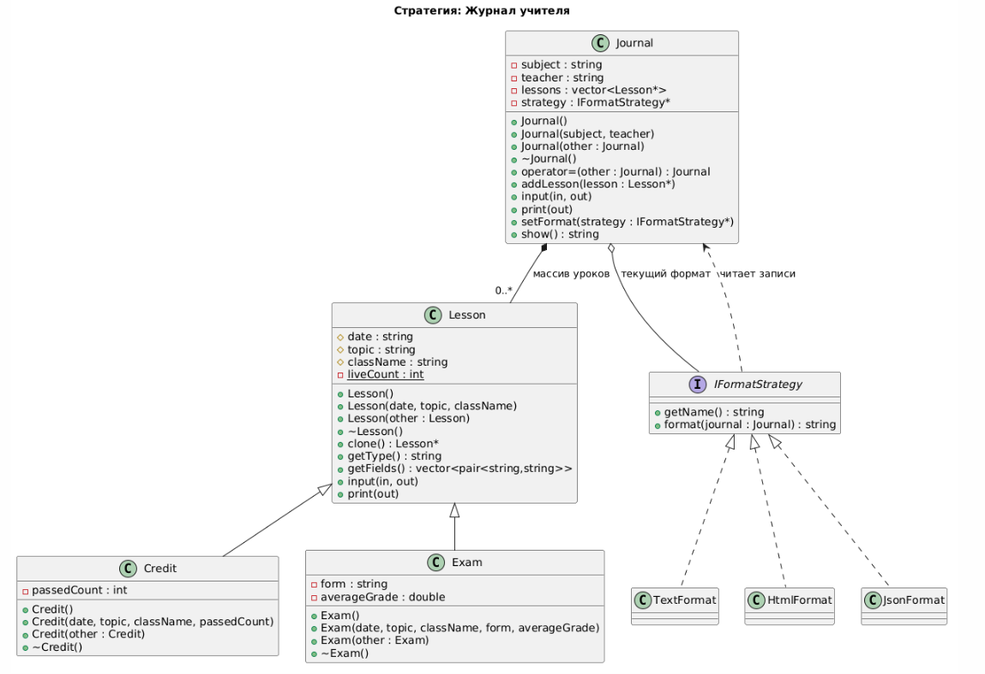

Диаграмма последовательности
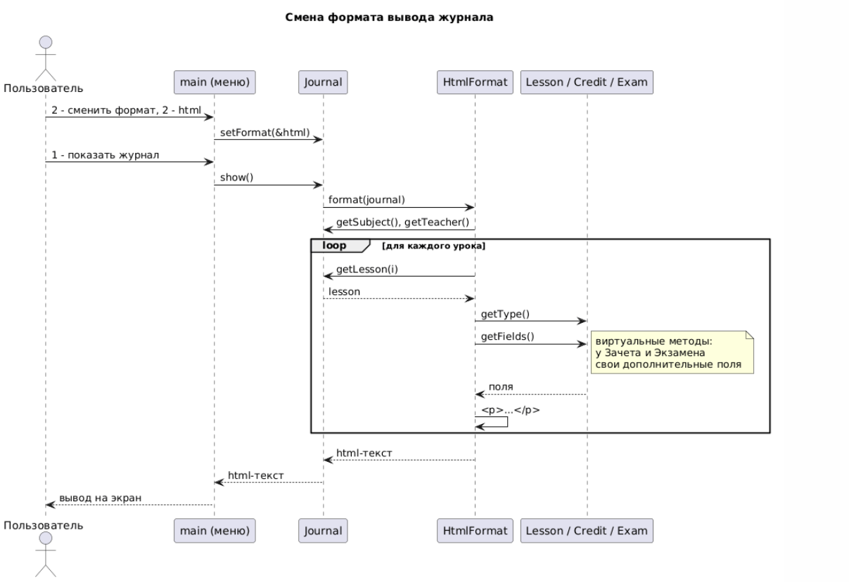

Диаграмма состояний
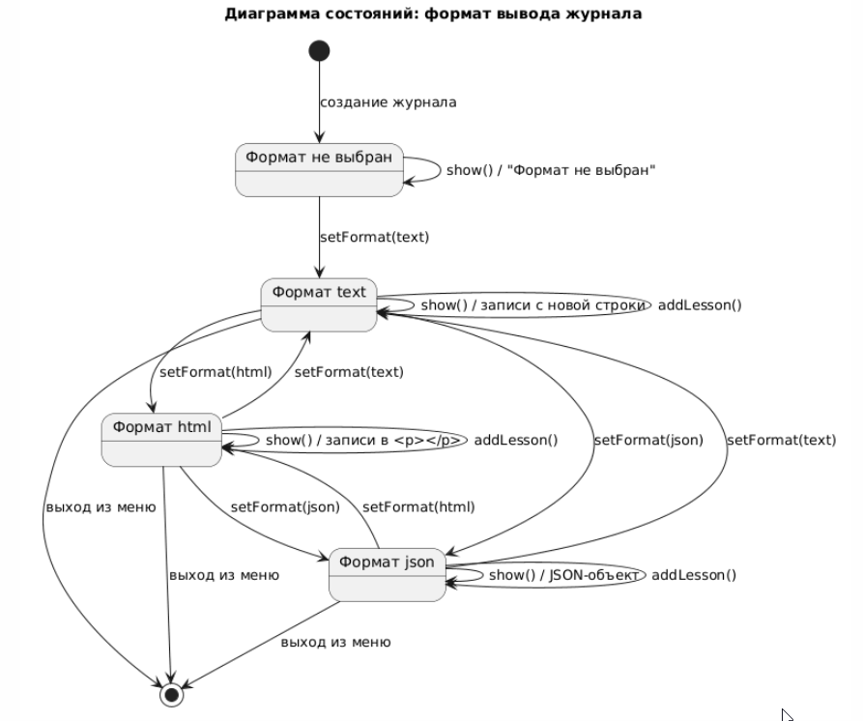
Исходный код программы
#include <iostream>
#include <sstream>
#include <iomanip>
#include <string>
#include <vector>
#include <utility>
#include <clocale>

using namespace std;

// ======================= Ввод данных =======================

string readLine(istream& in, ostream& out, const string& prompt) {
out << prompt;
string line;
getline(in, line);
if (!line.empty() && line.back() == '\r') line.pop_back();
return line;
}

// Число можно ввести и через точку, и через запятую: "4.5" или "4,5".
// Разбор не зависит от setlocale (иначе "4.5" в русской локали читается как 4).
double readNumber(istream& in, ostream& out, const string& prompt) {
string line = readLine(in, out, prompt);
for (char& c : line) {
if (c == ',') c = '.';
}
istringstream parser(line);
parser.imbue(locale::classic());
double value = 0;
if (!(parser >> value)) return 0;
return value;
}

// ======================= Дополнительный класс: Урок =======================

class Lesson {
public:
// Конструктор без параметров
Lesson() : date("01.09.2026"), topic("Без темы"), className("1А") {
liveCount++;
}

// Конструктор с параметрами
Lesson(const string& date, const string& topic, const string& className)
: date(date), topic(topic), className(className) {
liveCount++;
}

// Конструктор копирования
Lesson(const Lesson& other)
: date(other.date), topic(other.topic), className(other.className) {
liveCount++;
}

// Деструктор (виртуальный, т.к. объекты удаляются через указатель на базовый класс)
virtual ~Lesson() {
liveCount--;
}

// Копия объекта с сохранением его настоящего типа (нужна для копирования журнала)
virtual Lesson* clone() const { return new Lesson(*this); }

virtual string getType() const { return "Урок"; }

// Поля записи в виде пар «название - значение». По ним работают стратегии вывода.
virtual vector<pair<string, string>> getFields() const {
return { { "Дата", date }, { "Тема", topic }, { "Класс", className } };
}

// Ввод данных
virtual void input(istream& in, ostream& out) {
date = readLine(in, out, "Дата: ");
topic = readLine(in, out, "Тема: ");
className = readLine(in, out, "Класс: ");
}

// Вывод данных
void print(ostream& out) const {
out << getType();
for (const auto& field : getFields()) {
out << " | " << field.first << ": " << field.second;
}
out << endl;
}

string getDate() const { return date; }
string getTopic() const { return topic; }
string getClassName() const { return className; }

// Сколько объектов Урок сейчас существует (для проверки деструкторов)
static int getLiveCount() { return liveCount; }

protected:
string date;
string topic;
string className;

private:
static int liveCount;
};

int Lesson::liveCount = 0;

// ======================= Наследники Урока =======================

class Credit : public Lesson {
public:
Credit() : Lesson(), passedCount(0) {}

Credit(const string& date, const string& topic, const string& className, int passedCount)
: Lesson(date, topic, className), passedCount(passedCount) {}

Credit(const Credit& other) : Lesson(other), passedCount(other.passedCount) {}

~Credit() override {}

Lesson* clone() const override { return new Credit(*this); }

string getType() const override { return "Зачет"; }

vector<pair<string, string>> getFields() const override {
vector<pair<string, string>> fields = Lesson::getFields();
fields.push_back({ "Сдали", to_string(passedCount) + " чел." });
return fields;
}

void input(istream& in, ostream& out) override {
Lesson::input(in, out);
passedCount = (int)readNumber(in, out, "Сколько учеников сдали: ");
}

int getPassedCount() const { return passedCount; }

private:
int passedCount;
};

class Exam : public Lesson {
public:
Exam() : Lesson(), form("письменный"), averageGrade(0) {}

Exam(const string& date, const string& topic, const string& className,
const string& form, double averageGrade)
: Lesson(date, topic, className), form(form), averageGrade(averageGrade) {}

Exam(const Exam& other) : Lesson(other), form(other.form), averageGrade(other.averageGrade) {}

~Exam() override {}

Lesson* clone() const override { return new Exam(*this); }

string getType() const override { return "Экзамен"; }

vector<pair<string, string>> getFields() const override {
vector<pair<string, string>> fields = Lesson::getFields();
ostringstream grade;
grade << fixed << setprecision(1) << averageGrade;
fields.push_back({ "Форма", form });
fields.push_back({ "Средний балл", grade.str() });
return fields;
}

void input(istream& in, ostream& out) override {
Lesson::input(in, out);
form = readLine(in, out, "Форма (устный/письменный): ");
averageGrade = readNumber(in, out, "Средний балл: ");
}

string getForm() const { return form; }
double getAverageGrade() const { return averageGrade; }

private:
string form;
double averageGrade;
};

// ======================= Стратегия (интерфейс) =======================

class Journal;

class IFormatStrategy {
public:
virtual ~IFormatStrategy() {}
virtual string getName() const = 0;
virtual string format(const Journal& journal) const = 0;
};

// ======================= Основной класс: Журнал (контекст) =======================

class Journal {
public:
Journal() : subject("Без предмета"), teacher("Не указан"), strategy(nullptr) {}

Journal(const string& subject, const string& teacher)
: subject(subject), teacher(teacher), strategy(nullptr) {}

// Конструктор копирования: глубокая копия, каждый урок копируется через clone()
Journal(const Journal& other)
: subject(other.subject), teacher(other.teacher), strategy(other.strategy) {
for (Lesson* lesson : other.lessons) {
lessons.push_back(lesson->clone());
}
}

// Присваивание через копию и обмен
Journal& operator=(Journal other) {
swap(subject, other.subject);
swap(teacher, other.teacher);
swap(strategy, other.strategy);
swap(lessons, other.lessons);
return *this;
}

// Деструктор: журнал владеет уроками и удаляет их
~Journal() {
for (Lesson* lesson : lessons) {
delete lesson;
}
}

// Журнал становится владельцем переданного урока
void addLesson(Lesson* lesson) { lessons.push_back(lesson); }

int getCount() const { return (int)lessons.size(); }
const Lesson& getLesson(int index) const { return *lessons[index]; }

string getSubject() const { return subject; }
string getTeacher() const { return teacher; }

// Ввод данных журнала
void input(istream& in, ostream& out) {
subject = readLine(in, out, "Предмет: ");
teacher = readLine(in, out, "Учитель: ");
}

// Вывод данных журнала
void print(ostream& out) const {
out << "Журнал: " << subject << ", учитель: " << teacher
<< ", записей: " << lessons.size() << endl;
for (const Lesson* lesson : lessons) {
out << " ";
lesson->print(out);
}
}

// Смена стратегии во время работы программы
void setFormat(const IFormatStrategy* newStrategy) { strategy = newStrategy; }
const IFormatStrategy* getFormat() const { return strategy; }

string show() const {
if (strategy == nullptr) return "Формат вывода не выбран\n";
return strategy->format(*this);
}

private:
string subject;
string teacher;
vector<Lesson*> lessons; // массив объектов базового класса Урок
const IFormatStrategy* strategy;
};

// ======================= Конкретные стратегии =======================

// Каждая запись с новой строки
class TextFormat : public IFormatStrategy {
public:
string getName() const override { return "text"; }

string format(const Journal& journal) const override {
ostringstream out;
out << "Журнал: " << journal.getSubject() << " (учитель: " << journal.getTeacher() << ")\n";
for (int i = 0; i < journal.getCount(); i++) {
const Lesson& lesson = journal.getLesson(i);
out << i + 1 << ". " << lesson.getType() << ":";
for (const auto& field : lesson.getFields()) {
out << " " << field.first << " - " << field.second << ";";
}
out << "\n";
}
return out.str();
}
};

// Каждая запись обрамляется тегами <p></p>
class HtmlFormat : public IFormatStrategy {
public:
string getName() const override { return "html"; }

string format(const Journal& journal) const override {
ostringstream out;
out << "<h1>" << escape(journal.getSubject()) << "</h1>\n";
out << "<h2>Учитель: " << escape(journal.getTeacher()) << "</h2>\n";
for (int i = 0; i < journal.getCount(); i++) {
const Lesson& lesson = journal.getLesson(i);
out << "<p><b>" << escape(lesson.getType()) << "</b>";
for (const auto& field : lesson.getFields()) {
out << " " << escape(field.first) << ": " << escape(field.second) << ";";
}
out << "</p>\n";
}
return out.str();
}

private:
static string escape(const string& s) {
string result;
for (char c : s) {
if (c == '<') result += "&lt;";
else if (c == '>') result += "&gt;";
else if (c == '&') result += "&amp;";
else result += c;
}
return result;
}
};

// Журнал в формате JSON
class JsonFormat : public IFormatStrategy {
public:
string getName() const override { return "json"; }

string format(const Journal& journal) const override {
ostringstream out;
out << "{\n";
out << " \"subject\": \"" << escape(journal.getSubject()) << "\",\n";
out << " \"teacher\": \"" << escape(journal.getTeacher()) << "\",\n";
out << " \"lessons\": [\n";
for (int i = 0; i < journal.getCount(); i++) {
const Lesson& lesson = journal.getLesson(i);
out << " { \"type\": \"" << escape(lesson.getType()) << "\"";
for (const auto& field : lesson.getFields()) {
out << ", \"" << escape(field.first) << "\": \"" << escape(field.second) << "\"";
}
out << " }" << (i + 1 < journal.getCount() ? "," : "") << "\n";
}
out << " ]\n}\n";
return out.str();
}

private:
static string escape(const string& s) {
string result;
for (char c : s) {
if (c == '"') result += "\\\"";
else if (c == '\\') result += "\\\\";
else result += c;
}
return result;
}
};

// ======================= Тестирование =======================

class Tester {
public:
Tester() : passed(0), failed(0) {}

void check(bool condition, const string& name) {
if (condition) {
passed++;
cout << " [OK] " << name << endl;
} else {
failed++;
cout << " [FAIL] " << name << endl;
}
}

void printResult() const {
cout << "Пройдено: " << passed << ", провалено: " << failed << endl;
}

private:
int passed;
int failed;
};

bool contains(const string& text, const string& part) {
return text.find(part) != string::npos;
}

int countOf(const string& text, const string& part) {
int count = 0;
for (size_t pos = text.find(part); pos != string::npos; pos = text.find(part, pos + 1)) count++;
return count;
}

Journal makeJournal() {
Journal journal("Математика", "Иванова М.П.");
journal.addLesson(new Lesson("02.09.2026", "Дроби", "5А"));
journal.addLesson(new Credit("20.10.2026", "Уравнения", "5А", 24));
journal.addLesson(new Exam("25.12.2026", "Итоги полугодия", "5А", "письменный", 4.2));
return journal;
}

void testConstructors(Tester& t) {
Lesson empty;
t.check(empty.getTopic() == "Без темы" && empty.getClassName() == "1А", "Конструктор Урока без параметров");

Exam exam("25.12.2026", "Итоги", "9Б", "устный", 3.8);
Exam copy(exam);
t.check(copy.getTopic() == "Итоги" && copy.getForm() == "устный" && copy.getAverageGrade() == 3.8,
"Конструктор копирования Экзамена");

Credit credit;
t.check(credit.getPassedCount() == 0 && credit.getType() == "Зачет", "Конструктор Зачета без параметров");

Journal journal;
t.check(journal.getSubject() == "Без предмета" && journal.getCount() == 0, "Конструктор Журнала без параметров");
}

void testInput(Tester& t) {
ostringstream silent;
istringstream in("10.11.2026\nТреугольники\n7В\nустный\n4.5\n");
Exam exam;
exam.input(in, silent);
t.check(exam.getDate() == "10.11.2026" && exam.getTopic() == "Треугольники" &&
exam.getClassName() == "7В" && exam.getForm() == "устный" && exam.getAverageGrade() == 4.5,
"Ввод данных Экзамена");

ostringstream out;
exam.print(out);
t.check(contains(out.str(), "Экзамен") && contains(out.str(), "Треугольники"), "Вывод данных Экзамена");

istringstream journalIn("Физика\nПетров А.А.\n");
Journal journal;
journal.input(journalIn, silent);
t.check(journal.getSubject() == "Физика" && journal.getTeacher() == "Петров А.А.", "Ввод данных Журнала");
}

void testPolymorphicArray(Tester& t) {
Journal journal = makeJournal();
t.check(journal.getCount() == 3 &&
journal.getLesson(0).getType() == "Урок" &&
journal.getLesson(1).getType() == "Зачет" &&
journal.getLesson(2).getType() == "Экзамен",
"Массив базового типа хранит объекты базового класса и наследников");
}

void testCopyAndDestructors(Tester& t) {
int before = Lesson::getLiveCount();
{
Journal original = makeJournal();
Journal copy(original);
copy.addLesson(new Lesson("01.10.2026", "Проценты", "5А"));
t.check(original.getCount() == 3 && copy.getCount() == 4, "Копия журнала независима от оригинала");
t.check(&original.getLesson(0) != &copy.getLesson(0) && copy.getLesson(2).getType() == "Экзамен",
"Уроки копируются глубоко с сохранением типа");

Journal assigned;
assigned = original;
t.check(assigned.getCount() == 3 && assigned.getSubject() == "Математика", "Оператор присваивания");
}
t.check(Lesson::getLiveCount() == before, "Деструкторы удалили все уроки");
}

void testStrategies(Tester& t) {
Journal journal = makeJournal();
TextFormat text;
HtmlFormat html;
JsonFormat json;

t.check(contains(journal.show(), "не выбран"), "Без стратегии выводится предупреждение");

journal.setFormat(&text);
string textOut = journal.show();
t.check(contains(textOut, "1. Урок") && contains(textOut, "3. Экзамен"), "Формат text: каждая запись с новой строки");

journal.setFormat(&html);
string htmlOut = journal.show();
t.check(countOf(htmlOut, "<p>") == 3 && countOf(htmlOut, "</p>") == 3, "Формат html: каждая запись в <p></p>");

journal.setFormat(&json);
string jsonOut = journal.show();
t.check(jsonOut[0] == '{' && contains(jsonOut, "\"type\": \"Зачет\"") && contains(jsonOut, "\"Сдали\": \"24 чел.\""),
"Формат json");

t.check(textOut != htmlOut && htmlOut != jsonOut, "Смена стратегии меняет вывод того же журнала");
}

void runTests() {
Tester t;
cout << "\n===== Тестирование =====" << endl;
testConstructors(t);
testInput(t);
testPolymorphicArray(t);
testCopyAndDestructors(t);
testStrategies(t);
t.printResult();
}

// ======================= Меню =======================

void addLessonFromUser(Journal& journal) {
string type = readLine(cin, cout, "Тип записи (1 - урок, 2 - зачет, 3 - экзамен): ");
Lesson* lesson;
if (type == "2") lesson = new Credit();
else if (type == "3") lesson = new Exam();
else lesson = new Lesson();
lesson->input(cin, cout);
journal.addLesson(lesson);
cout << "Запись добавлена" << endl;
}

void runMenu(Journal& journal) {
TextFormat text;
HtmlFormat html;
JsonFormat json;
journal.setFormat(&text);

while (true) {
cout << "\nТекущий формат: " << journal.getFormat()->getName() << endl;
cout << "1 - показать журнал, 2 - сменить формат, 3 - добавить запись, 0 - выход" << endl;
string choice = readLine(cin, cout, "> ");
if (!cin || choice == "0") break;

if (choice == "1") {
cout << journal.show();
} else if (choice == "2") {
string f = readLine(cin, cout, "Формат (1 - text, 2 - html, 3 - json): ");
if (f == "1") journal.setFormat(&text);
else if (f == "2") journal.setFormat(&html);
else if (f == "3") journal.setFormat(&json);
else cout << "Неизвестный формат" << endl;
} else if (choice == "3") {
addLessonFromUser(journal);
} else {
cout << "Неизвестная команда" << endl;
}
}
journal.setFormat(nullptr);
}

// ======================= Демонстрация =======================

int main() {
setlocale(LC_ALL, "Russian");

Journal journal = makeJournal();
journal.addLesson(new Credit("15.11.2026", "Геометрия", "5А", 22));

cout << "===== Демонстрация =====" << endl;
cout << "--- Метод вывода print() ---" << endl;
journal.print(cout);

TextFormat text;
HtmlFormat html;
JsonFormat json;
vector<const IFormatStrategy*> strategies = { &text, &html, &json };
for (const IFormatStrategy* s : strategies) {
journal.setFormat(s);
cout << "\n--- Формат " << s->getName() << " ---" << endl;
cout << journal.show();
}
journal.setFormat(nullptr);

runTests();

cout << "\n===== Меню =====" << endl;
runMenu(journal);
return 0;
}

